Храм Успения Пресвятой Богородицы в Гончарах
Первые упоминания о деревянном Храме Успения Пресвятой Богородицы, построенном в слободе гончаров, относятся к началу XVII века. В это время Заяузье было ограничено с востока Земляным Валом, с единственными воротами на Таганской площади, а плотность населения района становится одной из самых высоких в Москве. Здесь очень компактно были расположены различные дворцовые ремесленные слободы, практически у каждой из них имелся свой храм. Именно по этой причине буквально напротив Успенского храма стоит Никольский. Тогда церковь называлась «Успения Пресвятой Богородицы, что в Спасской слободе в Чигасах», что связано с располагавшейся здесь в древности слободе при Спасо-Чигасовском монастыре, просуществовавшем до середины XVII века. Необычное название монастыря произошло от имени игумена Чигаса, основавшего его в 1483 году.
В 1654 году местные гончары построили себе новый каменный однопрестольный Успенский храм. В 1702 году Успенский придел был перестроен, на месте разобранного притвора была построена трапезная с приделом Тихона, епископа Амафунтского. Между 1764–1774 годами была построена трёхъярусная колокольня в стиле послепетровского барокко. В эти же годы храм приобрёл окраску, которую можно увидеть и на современном храме.
Успенская церковь получилась небольшой и уютной. В её оформлении принимал участие известный изразцовых дел мастер Степан Полубес. Здесь была расположена его мастерская, в которой он изготовлял изразцовые фризы и панно. Полихромные изразцы украшают придел и трапезную. На северном фасаде они образуют широкий фриз, южная сторона храма украшена отдельными вставками. Очень интересно оформлена глава придела Тихона Амафунтского.
В 1812 году Успенский храм был разграблен войсками Наполеона, были сожжены дворы прихода. К 1836 году храм был восстановлен и частично перестроен.
В годы советской власти храм никогда не закрывался и сохранил все свои колокола.

Святыни храма:
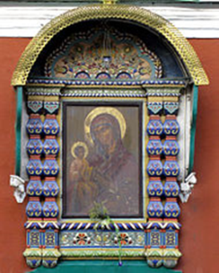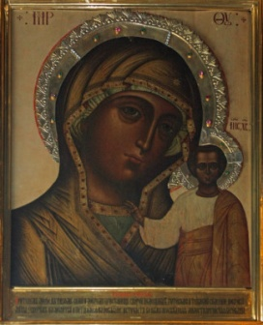
Икона Божией Матери «Троеручица» Икона Божией Матери «Казанская»

